АВСТРАЛИЯ:

СИДНЕЙ + ОСТРОВ ГАМИЛЬТОН

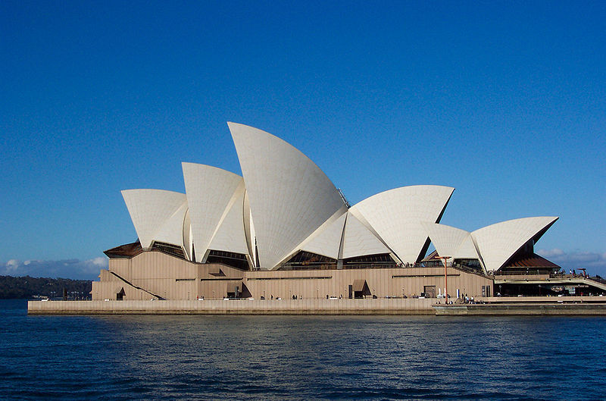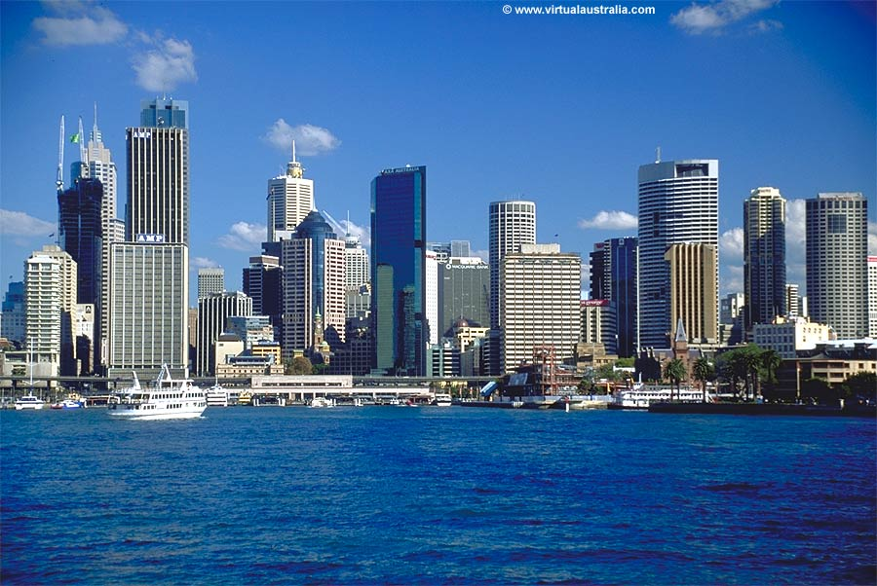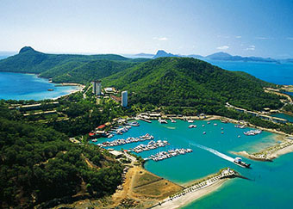

Остров Гамильтон – главный остров тихоокеанской островной гряды Whitsundays, имеет свой аэропорт и 4 отеля. Идеальное место для влюбленных: шелест волн, белоснежный песок, легкий морской бриз, тропический лес в центральной части острова. Так же о. Гамильтон славиться и бурной ночной жизнью. Так что здесь найдут пристанище как любители спокойного и романтического отдыха, так и любители развлечений.

11 дней / 10 ночей
Период действия цен: 01.09.09- 31.03.10
День 1  Cидней | Прибытие в Сидней. Встреча в аэропорту русскоговорящим гидом, представителем фирмы.  Индивидуальный трансфер в отель. Свободное время.
День 2  Cидней | Завтрак в отеле.  Факультативно: Обзорная экскурсия по Сиднею c обедом на Сиднейской Башне.  Сидней – одно из самых популярных мест в мире. Словно в сказочном калейдоскопе, перед вами промелькнут удивительно красивые парки, причудливые берега прекрасного города, его исторические памятники и кафедральные соборы. Вы посетите центр Сиднея: Хайд Парк, исторический район Рокс, Таун Холл, район развлечений Кингс Кросс , выставочный центр в бухте Дарлинг Харбур Увидите красивейшие здания королевы Виктории и собор Св. Андрея.  Сиднейская башня Centre Point –самое высокое здание города, где расположились: большой торговый центр, интересные аттракционы, множество кафе и ресторанов. Именно здесь во вращающемся ресторане, вам представится уникальная возможность не только отведать блюда австралийской, европейской и азиатских кухонь, в том числе и мясо кенгуру и страуса эму, но и полюбоваться прекрасными видами огромного города с высоты птичьего полета.  Парк австралийских животных. Круиз с обедом. Океанариум.  Экскурсия начинается с посещения Парка диких австралийских животных. Здесь Вы сможете увидеть кенгуру, страуса, тасманийского дьявола, крошечных пингвинов и других животных и птиц в естественных условиях, покормить их и сфотографироваться с ними. Вы посетите Сиднейский Аквариум и узнаете об уникальном подводном мире Австралии, полюбуетесь богатством и яркостью его обитателей и сможете заглянуть в глаза огромным скатам, зубастым акулам. Вы также совершите увлекательный круиз по заливу Port Jakson на пароходе Sydney Showboat. Сиднейский залив предстанет перед Вами во всей своей красоте. На борту Вас ждет интересная программа и обед-шведский стол.  Ночлег в Сиднее.
День 3  Cидней | Завтрак в отеле.  Факультативно: Голубые горы и сталактитовые пещеры Jenolan Caves.  По дороге к Голубым Горам Вы посетите Homebush Bay-центр проведения Олимпийских Игр 2000. В Голубых Горах Вы полюбуетесь горными склонами и скалистыми обрывами, прогуляетесь по девственным эвкалиптовым лесам, прокатитесь по самой крутой в мире железной дороге. Со смотровой площадки открывается чудесный вид на знаменитые скалы Три Сестры и Долину Джамисон. По узкой серпантиновой дороге Вы спуститесь в долину, где находятся входы в знаменитые пещеры с мраморно- белыми сталлоктитовыми колоннами и подземными реками. Jenolan Caves-настоящее чудо природы, удивительные образования сталактитов и сталагмитов, необыкновенные по красоте подземные реки.  Ночлег в Сиднее.
День 4  Cидней –  Гамильтон | Завтрак в отеле. Свободное время.  Индивидуальный трансфер в аэропорт.  Перелет на остров Гамильтон (время перелета 2 ч. 20 мин).  Трансфер в отель. Свободное время.
День 5 -9 | Отдых на острове. Свободное время.
День 10 | Завтрак в отеле. Индивидуальный трансфер в аэропорт. Вылет в Сидней.  Прибытие в Сидней, индивидуальный трансфер в отель. Свободное время.
День 11 | Завтрак в отеле.  Выселение из отеля. Индивидуальный трансфер в аэропорт. Вылет домой.

СТОИМОСТЬ ТУРА в долларах США на человека С 01.09.09-31.03.10

Категория отелей | DBL | SNGL | EXTRA BED | Ребенок до 12
Standard (3*) | 2389 | 3737 | 2339 | 1673
Superior (4*) | 2845 | 4524 | 2795 | 1991
Deluxe (5*) | 3716 | 6389 | 3666 | 2601

Отели | Standard 3* | Superior 4* | Deluxe 5*
Сидней | Novotel Darling Harbour 4* | Citigate Central Hotel 4* | Sheraton on the Park5*
Остров Гамильтон | Palm Bungalow 3* | Reef View Hotel 4* | Beach Club Hotel 5*

В СТОИМОСТЬ ВКЛЮЧЕНО:
- проживание в отелях по выбору, включая горячий завтрак ежедневно;
- встреча русскоговорящим гидом в международном аэропорту по прибытии в Австралию, помощь в размещении и ознакомление с программой и дополнительными услугами;
- индивидуальный трансфер аэропорт-отель-аэропорт во всех городах;
- внутренние авиа-перелеты по стране согласно программы.

ДОПОЛНИТЕЛЬНО ОПЛАЧИВАЮТСЯ:
- визовая поддержка в Австралию, консульский сбор - 230 у.е.;
- международный авиа перелет от 1760 у.е.;
- страховка;
- факультативные экскурсии по программе.

